АВТОНОМНАЯ НЕКОММЕРЧЕСКАЯ ОРГАНИЗАЦИЯ
ПРОФЕССИОНАЛЬНАЯ ОБРАЗОВАТЕЛЬНАЯ ОРГАНИЗАЦИЯ

«Международный Колледж Бизнеса и Дизайна»
(АНО ПОО «Международный Колледж Бизнеса и Дизайна»)

Лабораторная работа №3

По теме:

Анализ предметной области. Разработка и оформление технического задания.
по дисциплине МДК 02.01 Технологии разработки программного
обеспечения.
Исполнитель: Канунников Вадим и Шакиров Ильнур
Специальность: Информационные системы и программирование.
Группа: ИС 24/9

Преподаватель спец дисциплины____________Азаров О. А.
1. Выбранное приложение
В качестве объекта анализа выбрано мобильное приложение Uber — сервис заказа поездок, который связывает пассажира и водителя, определяет маршрут и стоимость поездки, передаёт информацию о местоположении и обеспечивает оплату.
2. Основные участники системы
Участник | Назначение
Пассажир | Заказывает поездку, указывает место назначения, отслеживает водителя и оплачивает поездку.
Мобильное приложение пассажира | Передаёт данные пользователя на сервер и получает информацию о поездке.
Сервер Uber | Обрабатывает заказы, ищет водителя, рассчитывает стоимость и управляет состоянием поездки.
Приложение водителя | Получает заказы и передаёт серверу данные о местоположении и статусе поездки.
Картографический сервис | Предоставляет данные о маршрутах, расстоянии и времени поездки.
Платёжная система | Обрабатывает оплату поездки.
База данных | Хранит необходимые данные пользователей, поездок, платежей и другие сведения.
3. Данные, передаваемые между клиентом и сервером
Направление | Основные данные
Пассажир → сервер | Идентификатор пользователя, текущее местоположение, адрес/координаты назначения, выбранный тип поездки, способ оплаты, параметры заказа, оценка и отзыв.
Сервер → пассажир | Доступные варианты поездки, предполагаемая стоимость, информация о водителе, его местоположение, время прибытия, маршрут, статус поездки, итоговая стоимость.
Водитель → сервер | Местоположение автомобиля, статус водителя, принятие/отклонение заказа, начало и завершение поездки, данные маршрута.
Сервер → водитель | Информация о новом заказе, место подачи, пункт назначения, данные пассажира, маршрут и изменения статуса поездки.
4. Основные операции системы
- Пользователь открывает приложение.
- Приложение получает текущее местоположение пользователя.
- Пользователь указывает пункт назначения.
- Сервер рассчитывает доступные варианты поездки.
- Пользователь выбирает вариант и подтверждает заказ.
- Сервер ищет подходящего водителя.
- Водитель получает предложение поездки и принимает его.
- Пассажир получает информацию о водителе и времени прибытия.
- Во время поездки приложения пассажира и водителя передают данные о местоположении.
- Сервер обновляет информацию о маршруте и времени прибытия.
- После завершения поездки рассчитывается итоговая стоимость.
- Платёжная система обрабатывает оплату.
- Пассажир и водитель могут оценить поездку.

5. Диаграмма потоков данных
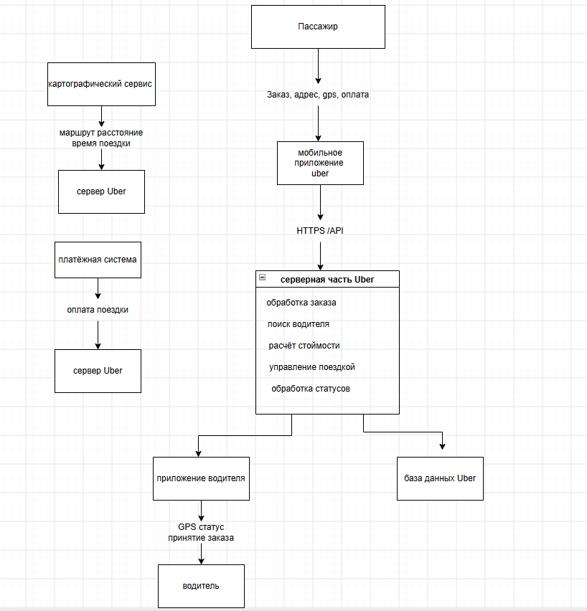

6. Возможные улучшения потоков данных
Область | Проблема | Возможное улучшение
GPS | Частая передача координат повышает расход батареи и трафика. | Использовать адаптивную частоту обновления GPS в зависимости от движения автомобиля.
Поиск водителя | При большом количестве заказов возрастает нагрузка на сервер. | Оптимизировать алгоритмы распределения заказов и масштабировать сервисы.
Передача данных | Постоянно обновляемые данные создают сетевую нагрузку. | Использовать сжатие и передавать только изменившиеся значения.
Сервер | Возможны пиковые нагрузки. | Использовать автоматическое масштабирование серверной инфраструктуры.
Карты | Частые запросы маршрутов создают дополнительную нагрузку. | Кэшировать подходящие картографические данные.
Оплата | Сетевой сбой может прервать операцию. | Использовать повторную обработку и подтверждение транзакций.
Конфиденциальность | Данные местоположения являются чувствительной информацией. | Минимизировать хранение геоданных и использовать шифрование при передаче.
7. Вывод
В мобильном приложении Uber основной поток данных проходит между пассажиром, мобильным приложением, серверной инфраструктурой, приложением водителя, картографическими сервисами и платёжной системой. Сервер является центральным элементом системы: он принимает заказ, обрабатывает его, подбирает водителя, получает данные о местоположении, управляет состоянием поездки и передаёт результаты обратно клиентским приложениям.
Основными направлениями оптимизации являются снижение объёма передаваемых GPS-данных, оптимизация поиска водителей, масштабирование серверов, кэширование картографических данных и повышение надёжности обработки платежей.

